Муниципальное бюджетное учреждение дополнительного образования "Спортивна школа "Олимп"
Автор: Коновалов Вячеслав Владимирович
Спортивная программа «Веселые уроки»
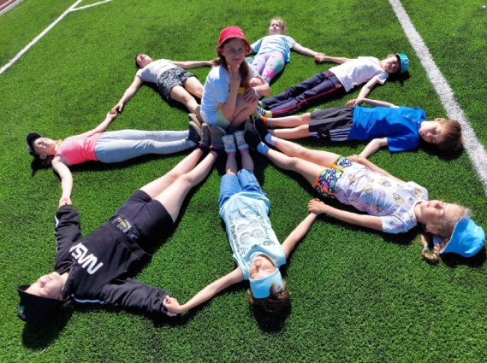
Урок математики
Команды выстраиваются в одну шеренгу за линией старта. У каждого участника в руках по одной цифре от 0 до 6. В 9-ти метрах от команд ставится гимнастическая скамейка (параллельно линии старта). Ведущий зачитывает математический пример, а участники решают его в уме. Игрок, цифра которого совпадает с ответом примера, бежит к гимнастической скамейке, встает на нее и разворачивается лицом к команде. Если же ответ состоит из двузначного числа, то к гимнастической скамейке бегут два игрока одной команды и встают на нее так, чтобы их цифры образовали правильный ответ. Команда, быстрее выполнившая задание, получает балл. В итоге побеждает команда, набравшая большее количество баллов.
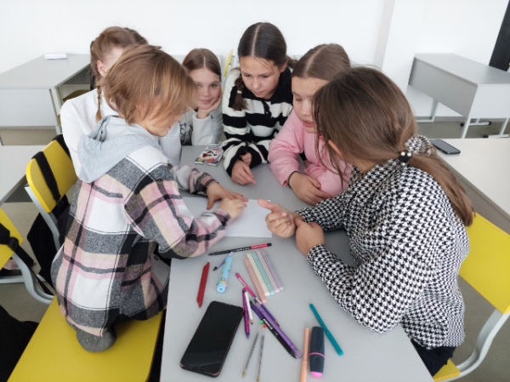
38+11-46-3 12-7+1=6
48:6+2=10
8x9-12=60
62x2-73-51
18+21-16-23
80:2-36-4
11x3-1=32
100:2-5=45
Урок географии
Команды выстраиваются в колонны по одному за линией старта. По сигналу первые игроки, поставив руки на пояс, приставным шагом продвигаются вперед к поворотной отметке (обручу). Затем берут из обруча табличку с названием города (столицы) и прикрепляют ее под названием той страны, которой соответствует данный город.
Например:
Китай Пекин
Прикрепив табличку, участники тем же способом возвращаются к своей команде и, передав эстафету, встают в конец колонны. Побеждает команда, правильнее и быстрее выполнившая задание.
страна  столица | Польша  Варшава | Япония  Токио | Абхазия  Сухум
страна  столица | Франция  Париж | Германия  Берлин | Индия  Дели
страна  столица | Россия  Москва | Белоруссия  Минск | Латвия  Рига
страна  столица | Италия  Рим | Грузия  Тбилиси | Болгария  София
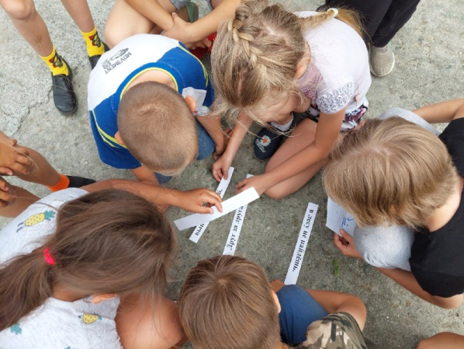
Урок русского языка
Команды выстраиваются в колонны по одному за линией старта. На стене перед каждой командой прикреплен ватман с буквами. Для первой команды: РИМЕЛЯ-ГАЧСБОПТ, для второй: ГЯМИЧБПЕТСОЛАР. В трех метрах от стартовой линии стоят гимнастические скамейки. По сигналу первые номера бегут до скамеек, принимают положение «лежа на животе» и, подтягиваясь с помощью рук, продвигаются вперед. Затем, участники встают в круги диаметром 30-35 сантиметров. Поставив руки на пояс, они выполняют прыжки из круга в круг, отталкиваясь двумя ногами (количество кругов для обеих команд одинаковое). После этого участник подбегает к парте, где лежат авторучка и лист бумаги с цифрами от 1 до 7.

Для 1-й команды:
№ | РИМЕЛЯГАЧСБОПТ
1
2
3
4
5
6
7

Для 2-й команды:
№ | ГЯМИЧБПЕТСОЛАР
1
2
3
4
5
6
7
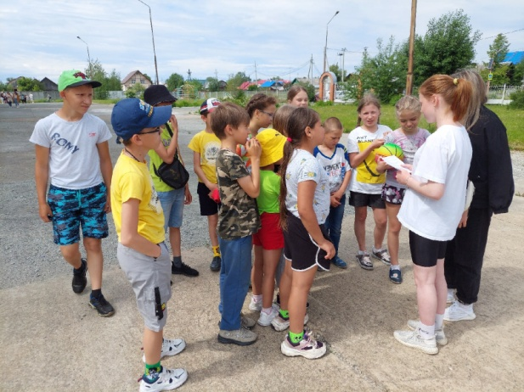
Напротив цифры 1, он пишет слово, связанное с физкультурой и спортом. Но слово должно состоять из букв, написанных в верхней строке (в одном слове два раза использовать одну и ту же букву - запрещено). Написав слово участник бегом возвращается к своей команде. Передав эстафету касанием руки второму участнику, он встает в конец колонны. Второй игрок выполняет то же задание, но пишет другое слово напротив цифры 2. Побеждает команда, быстрее и без ошибок справившаяся с заданием (на листе бумаги должно быть не менее семи слов).
Возможные варианты слов: мяч, гол, бег, матч, сила, гиря,
игра, спорт.
Большая перемена (игра «Али-баба»)
Команды выстраиваются напротив друг друга на расстоянии десяти метров. Игроки в каждой команде крепко берутся за руки, образуя цепь. Одна из команд хором говорит: «Али-баба!», вторая отвечает: «Чего, слуга?». Тогда первая берутся за руки, образуя цепь (в которой заранее решили, кого из другой команды они выбирают) кричит: «Пятого, десятого, (имя) нам сюда!». Вызванный игрок старается с разбегу, поэтому ему удается, то он выбирает одного из своих противников и отводит его в свою цепь. Если он потерпел неудачу, то встает в ряд к своим противникам.
Игра повторяется четное количество раз (одинаковое для каждой команды). В итоге побеждает команда, в которой окажется большее количество игроков. В случае равного количества - объявляется ничейный результат.
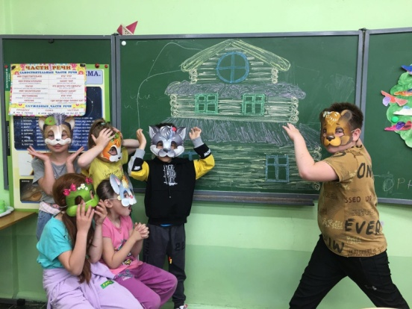
Урок окружающего мира
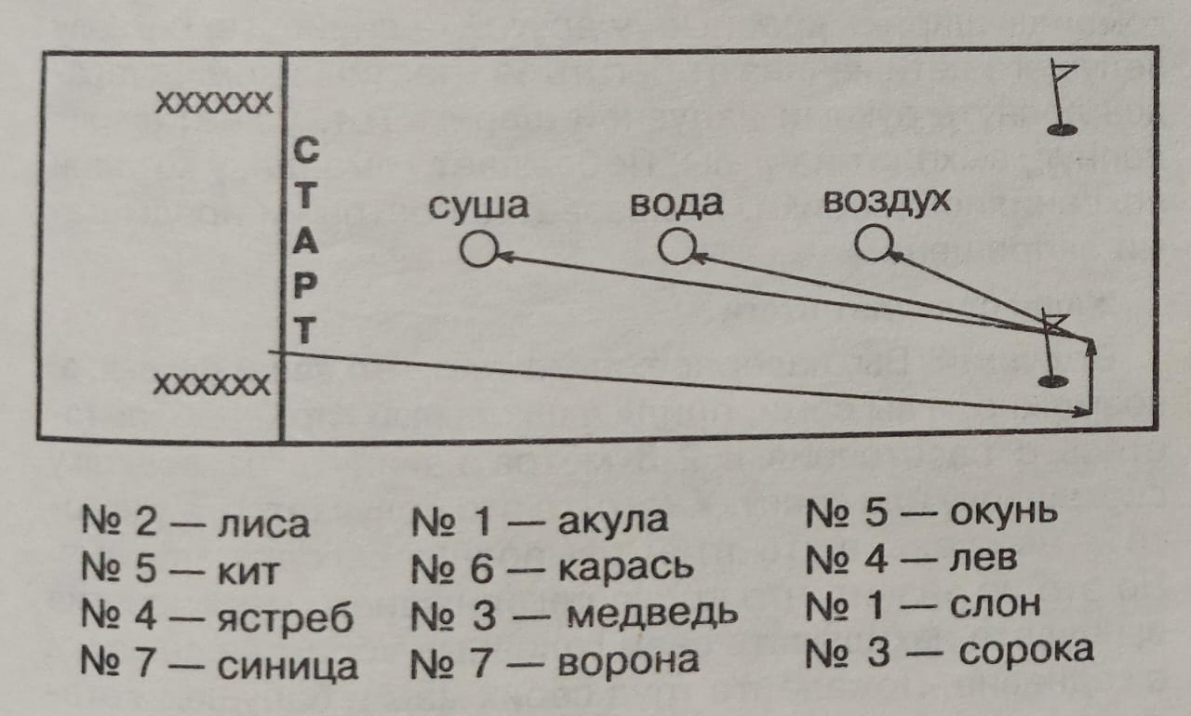
Команды выстраиваются в колонны по одному за линией старта и рассчитываются по порядку номеров. Между командами на равном удалении в 5, 7 и 9 метрах от стартовой линии ставятся стулья, а на расстоянии 12 метров - флажки, которые находятся напротив команд. На первом стуле прикреплена табличка «Суша», на втором – «Вода», а на третьем – «Воздух». Руководитель громко называет один из номеров и какого-нибудь обитателя воды, воздуха или суши, например: второй волк!». Вторые номера обеих команд должны обежать свои флажки и сесть на стул с табличкой «Суша». Игрок, первым севший на стул, зарабатывает для своей команды баллов. Затем ведущий называет другой номер и другого представителя животного мира. Участники с названным номером выполняют тоже задание. Побеждает команда, набравшая больше баллов.

Урок музыки
Команды выстраиваются в шеренги друг напротив друга, за линиями «Дома». Напевая слова песни (первое четверостишие), дети двигаются навстречу друг другу (шагом польки). Во время исполнения 2, 3 и 4 четверостишия дети выполняют те движения, о которых поется. Но как только дети произнесут слова: «Поспешим домой бегом!», команды как можно быстрее возвращаются к себе «домой». Игрок, прибежавший последним, приносит команде штрафной балл и выбывает из игры. Игра проводится нечетное количество раз. В итоге побеждает команда, набравшая меньшее количество штрафных баллов.
Правила игры: правильно выполнять движения, о которых поется; вся домой только после слова «бегом».
1. Ночью светлой, ночью лунной
Не боимся мы гулять.
На лесной опушке чудной
Будем бегать и плясать!
2. Мы дадим друг другу руки,
Влево сделаем шажок.
Два прихлопа, два притопа
И на двух ногах прыжок.
3. Вновь дадим друг другу руки,
Вправо сделаем шажок.
Два прихлопа, два притопа
И на двух ногах прыжок.

4. А как только солнце встанет,
Повернемся мы кругом
И с игривыми лучами
Поспешим домой бегом!
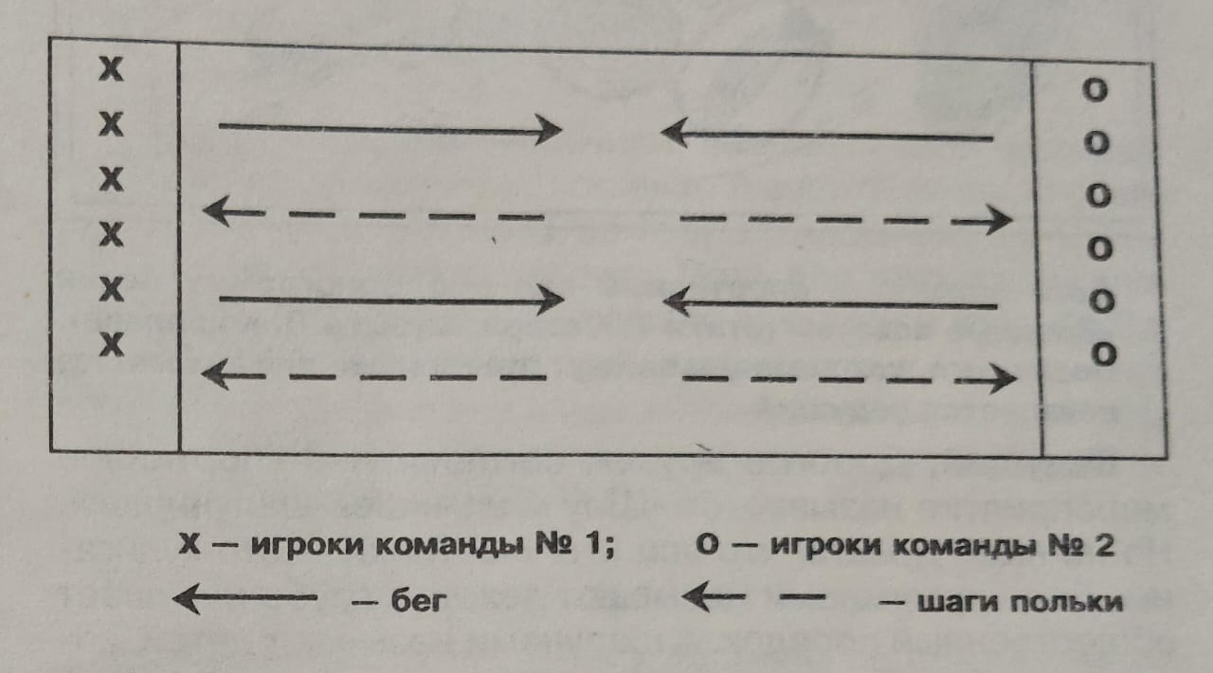
Урок физической культуры
Команды выстраиваются в колонны по одному за линией старта. Перед каждой командой на равном удалении от стартовой линии расположен спортивный инвентарь (3 метра - скакалка, 5 метров - гимнастический мат, 7 метров - обруч, 9 метров - баскетбольный мяч).
По свистку первые номера добегают до скакалки и выполняют 5 прыжков, затем бегут к гимнастическому мату и выполняют кувырок вперед, после чего, встав в обруч, выполняют 5 приседаний, а на последнем этапе, взяв баскетбольный мяч, выполняют броски в корзину любым способом, с любого места до тех пор, пока не попадут в нее.
После попадания в баскетбольную корзину, участник возвращается к своей команде, передает эстафету и встает в конец колонны. Побеждает команда, быстрее выполнившая задание.
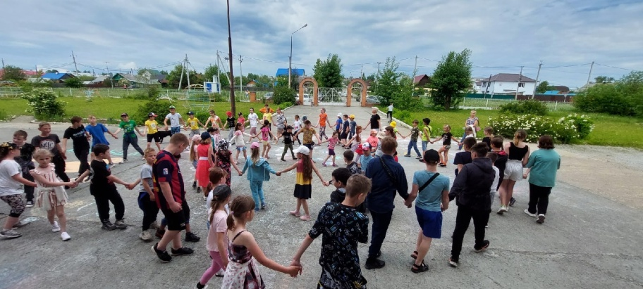
Классный час (игра со зрителями)
Ведущий называет и показывает табличку со словом, в котором перепутаны буквы, например, слово «Веник» может быть зашифровано как «Нивек» или «Кевин». Зрители пытаются отгадать. Тот, кто отгадал, зарабатывает балл для команды, за которую болеет. Количество зашифрованных слов равно количеству участников каждой команды, то есть семи.
1. «Кастапу» - капуста
2. «Ирфаж» - жираф
3. «Севло» - весло
4. «Минаша» - машина
5. «Рокасо» - сорока
6. «Лесыпос» - пылесос
7. «Ленцос» - солнце
В финале конкурса побеждает команда выполнившая все задания без штрафных очков и с наибольшим количеством баллов.
Фото мероприятия в альбоме


